ПРОЕКТ

«Проектно-экспериментальная деятельность детей младшего возраста»
«Посадили мы лучок»

Подготовили:
Михайлова Ю.В.
Водолажская Т.С.
воспитатели
МАДОУ детский сад № 13

г. Балаково,2021г.

Цель: дать представление об условиях роста лука ( в воде , в земле, гидрогеле ). Дать простейшие представления о сложных процессах происходящих в окружающем мире.
Задачи: развивать познавательные способности детей ,логическое мышление. Воспитывать отзывчивость и заботу о растениях .
Исследования лука корни , плод , перо.
Привлечь внимание родителей к участию в проекте с педагогами и детьми.
Участники: воспитатель , дети 3-4 ,родители.
Продолжительность проекта : две недели .
Вид проекта : краткосрочный исследовательский .
Актуальность темы :
Как то раз после длительных каникул в детском саду, к нам в группу пришел новый мальчик Саша. Он стал с огромным восхищением рассказывать о том, что его другу из детского сада на день рождение подарили «водяные шарики». Ребята из нашей группы стали расспрашивать, а что в них можно воду наливать? «Нет»- ответил Саша, они «такие». «Но как шарики могу быть водяными, если воду в них не наливают?»- удивились ребята. « А что можно еще сделать с этими «шариками»?» -спросила Варя.
И вот тогда нам с ребятами стало, интересно и мы решили разобраться, что же это за «водяные шарики», а может это волшебство, которое можно использовать дома?
Принципы реализации проекта :
- систематичность и последовательность ;
-доступность (самостоятельная деятельность)
-наглядность (иллюстрационный материал)
-деятельный подход (игровая познавательная и другие виды деятельность)
-динамичность (интеграция задач в разных видах деятельности)
-психологический комфорт (снятие стрессовых факторов)
-безопасность.
Направленность деятельности :
1.Познавательно – практическая деятельность (непрерывная образовательная деятельность , подвижные игры , театрализованные игры , физкультурные занятия , развлечения и досуги).
2.Просветительная деятельность для родителей (представления информации по данному проекту).
Гипотеза: «водяные шарики» можно использовать в домашних условиях для роста лука.
Этапы реализации проекта:
1.Этап подготовительный:
Цель: формирование педагогического материала, методического банка; подбор методической и художественной литературы , наглядного материала, атрибутов , разработка плана мероприятий по данной теме .
Задача: проработать и проанализировать материал в соответствии с методическими требованиями, возрастными и индивидуальными особенностями дошкольников.
2.Этап организационный:
Цель: разработать программы интеграции образовательных областей с планом мероприятий .
Задачи: создать условия (РППС , образовательная и совместная деятельность, взаимодействие с участниками образовательных отношений).
3.Этап основной:
Цель :проведение мероприятий проекта по развитию познавательных способностей детей по исследованию условий роста лука (в земле , в воде ),(корня , плода , перо).
Задача: воспитывать отзывчивость и заботу о растениях , вызвать интерес к исследовательской деятельности.
4.Этап : аналитический.
Цель: оценка результатов экспериментальной деятельность детей .
Задача : количественная и качественная обработка промежуточных итогов работы.
5. Этап : ожидаемый результат: все дети познакомятся со стадиями развития лука , научатся ухаживать за ним . Все дети примут участие в проекте . Родители так же примут активное участие .
6.Этап : заключительный .
Цель: обобщение полученного опыта , итогами деятельности детей является :все дети познакомились со стадиями развития лука , научились ухаживать за ним . Все дети принимали участие в проекте.
Подведение итогов :
-выставка детских рисунков ;
-книг-самоделок по сказке «Репка»
-развлечение (перед общим приёмом пищи в обед приходит «дед» и угощает детей луком (добавляем в первое блюдо).

План реализации проекта :
Виды детской деятельности | Совместная деятельность
Познавательно -исследовательская речевая | -чтение сказки «Репка»  -рассматривание иллюстрации к сказке «Репка»  -обыгрывание сказки «Репка»(настольный театр)  -Д/и «Овощи»
Конструктивная деятельность | -конструирование заборчика для огорода
Художественно-эстетическая деятельность | -рисование по произведению «Репка»  -аппликация «Огурчик»  -конструирование домика для героев сказки «Репка»  -слушанье музыки «Солнышко и дождик» С. Прокофьев.
Физическое развитие | -пальчиковая гимнастика «Мы морковку чистим , чистим»  -П/и «Огуречик , огуречик»
Социально – коммуникативная деятельность | -Д/и «Овощи фрукты»  -инсценировка сказки «Репка»  -чтение стихотворение А.Барто  «Не мешайте мне трудится»  -воспитание уважения к своему и чужому труду
Сотрудничество с родителями | -изготовление книжки малышки  -Д/и «Раз морковка два морковка»  -участие в подготовке эксперимента(принести землю , лук , пластиковый стакан , ящик для земли)

Эксперимент
Лук в земле | Лук в воде | Лук в гидрогель
14. 12 2019-посажен  16. 12 2019- дал стрелы (стрелы разной длины)  21. 12 2019-стрелы сравнялись  25. 12 2019-стрелы достигли 25 см. | 14. 12 2019 -посажен  17.12 2019- увеличились корни стрел нет  28.12 2019-начали расти стрелы | 14.12.2019 г-посажен  18.12.2019 г-дал стрелы  25.12.2019-стрелы сравнялись
Вывод:
Луку для быстрого роста необходим грунт и вода, быстрее всего он растет в земле, чуть медленнее в гидрогеле и совсем медленно растет в воде.

Воспитатель: предлагает почитать сказку «Репка»
Чтение сказки «Репка»
-Ребята , а у меня есть лучок давайте мы с вами то же его посадим и будем ухаживать как дед за репкой.
-Рассказывает какой полезный лук , борется с микробами , чтобы люди не болели.
- В поддонах с землёй делают лунки (углубления)
-Дети берут подготовленный лук и вставляют его в лунки .А самую большую луковицу воспитатель садит в прозрачный пластиковый стакан.
-Дети совместно с воспитателем наблюдают за ростом стрелок у лука посаженного в землю и за стрелами и корнями лука посаженного в воду .
- Дети ухаживают за луком посаженному в землю (по мере высыхания земли они поливают лук под руководством воспитателя. (Приложение)

Литература:
1.Детям о природе :Книга для воспитателя дет.сада.-2е изд.,дороб.-М: Просвещение2012.-143с.
2 .Комплексные занятия по программе «От рождения до школы» под редакцией Н.Е Вераксы , Т.С Комаровой, М.А. Васильевой младшая группа
3.Успех Совместная деятельность взрослых и детей :основные формы пособие для педагогов Москва «Просвещение»2012

Приложение

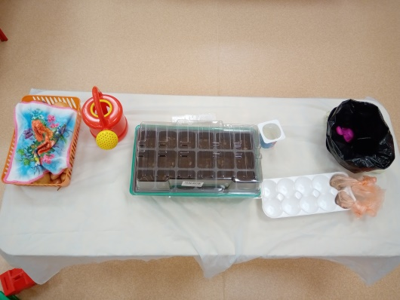 | 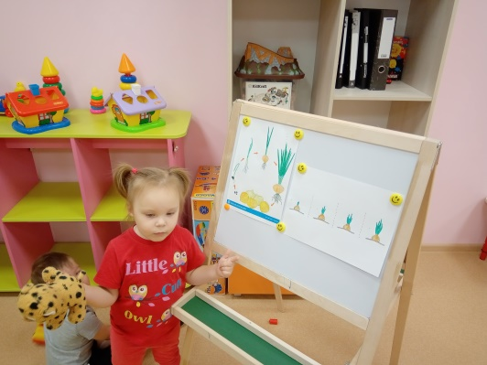
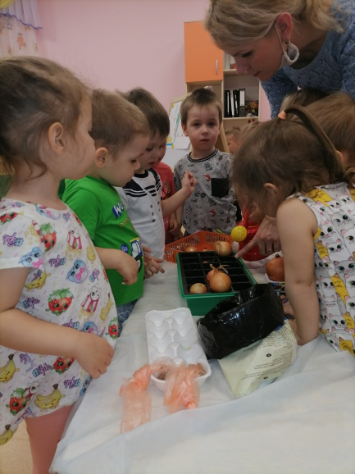       | 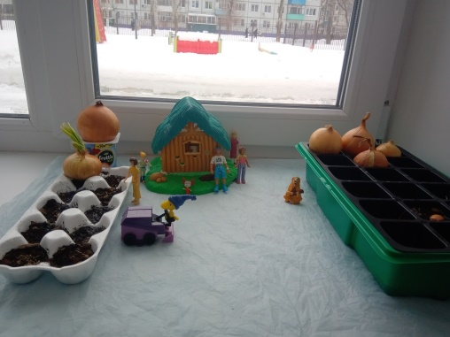
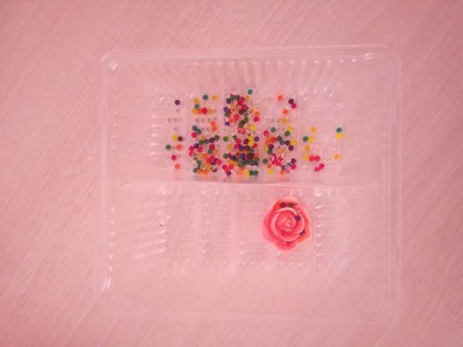 | 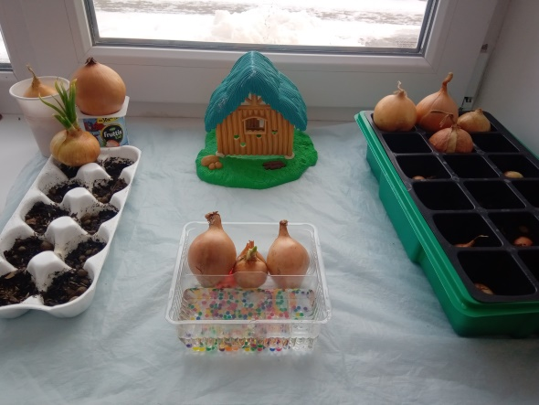
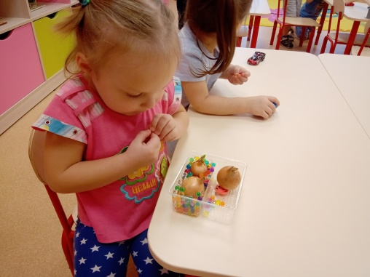  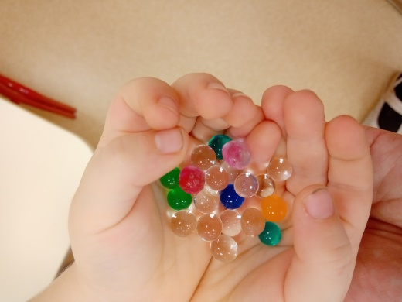 | 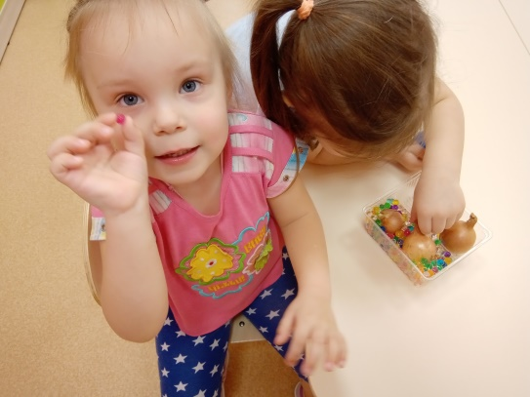
 | 